**Классный час в 3 классе.**

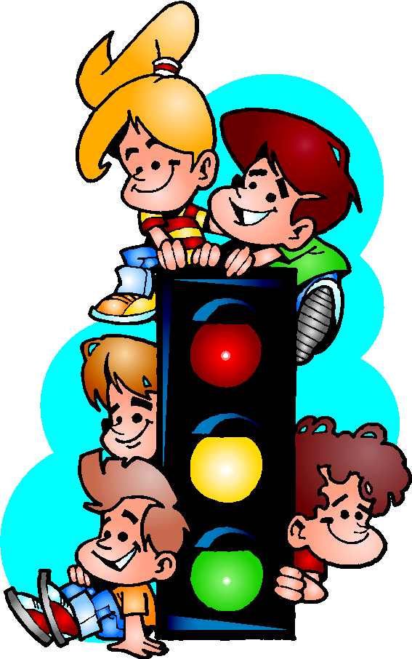

**"Светофор – надежный друг"**



***Цели:***

*1) формировать представления младших школьников о безопасности дорожного движения;*

*2) повторить правила уличного движения пешеходов по улице и дороге, дорожные знаки;*

*3) воспитывать уважительное отношение ко всем участникам дорожного движения.*

***Оборудование:****макет светофора, дорожные знаки, 3 круга – красный, желтый, зеленый для игры.*

*Для оформления класса рисунки ребят, цветные шары (красный, жёлтый, зелёный – связанные по три).*

***Ход классного часа***

***Учитель:***

*Долгожданный дан звонок -   
Это начался урок.   
А урок расскажет всем,   
Как без обид и без проблем,   
Рано утром, не спеша,   
Прийти в школу малышам.*

*- Сегодня наш классный час посвящён правилам дорожного движения. Мы познакомимся со знаками и правилами дорожного движения.*

*- Для чего необходимо знать правила дорожного движения? (Ответы ребят)*

*- У дорог и улиц есть свои строгие законы, своя азбука – это ПДД, которые необходимо соблюдать водителям и пешеходам. Незнание языка дорог может привести к беде, к дорожно-транспортным происшествиям. А для того, чтобы с вами такого не случилось, мы поговорим, как нужно вести себя на улице.*

*- Первые правила дорожного движения появились 329 лет тому назад. В 1683 году царь Пётр I издал указ о правилах движения. А через 129 лет в Москве действовали самые настоящие правила, они ограничивали скорость экипажей, ведь автомобилей ещё не было.*

*Шло время, и появился первый автомобиль. Собаки с лаем убегали от этого чудовища, люди крестились, как при виде “нечистой силы”, прятались по домам, а если встречали автомобиль по дороге, то прижимались к заборам.*

*Быстро пролетело время, и автомобили появились повсюду. Скорость современных автомобилей превышает начальную на несколько десятков. Поэтому на дорогах нужны были помощники. Отгадайте, какие помощники нужны были на дорогах городов.*

***Загадка.****(Выходит девочка и читает загадку)*

*Я глазищами моргаю   
Неустанно день и ночь.   
Я машинам помогаю   
И тебе могу помочь!*

***Ученики:****Это светофор.* 

*- Расскажите, что вы знаете про цвета светофора.*

***Сообщения детей.***

*Свое происхождение светофоры ведут от семафоров, которые применялись на железных дорогах и имели два цвета – красный и зелёный. Такой семафор более ста лет назад был установлен на улицах Лондона. Но, чтобы не было столкновений, нужен был какой-то промежуток времени между зелёными и красными сигналами. И тогда люди придумали жёлтый цвет.*

*В нашей стране первый светофор появился на улицах Москвы в 1929 году. Он представлял собой круг, разделённый на три сектора: красный, жёлтый и зелёный. По кругу, как по циферблату часов, двигалась стрелка. Управлял таким светофором специально представленный к нему регулировщик. Но уже через несколько лет такой светофор заменили на электрический, который действует и сегодня.*

***Учитель.****А кто знает, почему были выбраны именно такие цвета?*

*Красный – цвет опасности. Он хорошо виден и днём, и ночью, и в туман и в дождь.*

*Зелёный цвет – резко отличается от красного. Их невозможно перепутать.*

*Жёлтый цвет – промежуточный, он призывает быть внимательным.*

*Ученики, используя модель светофора, читают отрывки из стихотворений.*

*Он и вежливый и строгий,  
Он известен на весь мир.  
Он на улице широкой  
Самый главный командир.  
У него глаза цветные,  
Не глаза, а три огня!  
Он по очереди ими  
Смотрит сверху на меня.  
Если красный свет горит –  
Значит, путь тебе закрыт!  
Если жёлтый свет горит –  
“Приготовься!” - говорит.  
А зелёный свет горит –  
Путь вперёд тебе открыт!  
Перейти через дорогу  
Вам на улицах всегда  
И подскажут и помогут  
Говорящие цвета.*

***Игра на внимание***

*- А сейчас, ребята, я предлагаю поиграть. Я буду показывать сигналы светофора. Если красный – вы стоите на месте, желтый – хлопаете в ладоши, зеленый – ходьба на месте. И так, внимание!*

*Учитель показывает карточки с цветами сигналов светофора в произвольном порядке.*

***Учитель.****Но не только светофор нам помогает перейти дорогу.*

***Ученик.*** 

*Очень нужен он в пути,  
Где дорогу перейти?  
Он расскажет “что” и “как”,  
Звать его …  дорожный знак.*

*На сцену выходят ученики с табличками дорожных знаков.*

***1. Знак “Дети”:***

*Я хочу спросить про знак.  
Нарисован знак вот так:  
В треугольнике ребята  
Со всех ног бегут куда-то.*

***2. Знак “Движение пешеходов запрещено”:***

*Обрати внимание, друг:  
Знак дорожный – красный круг,  
Человек, идущий в черном,  
Красной черточкой зачеркнут.  
И дорога вроде, но  
Здесь ходить запрещено.*

***3. Знак “Велосипедная дорожка”:***

*Шли из школы мы домой,  
Видим – знак над мостовой.  
Круг, внутри – велосипед,  
Ничего другого нет.*

***4. Знак “Пешеходный переход”:***

*Пешеход, пешеход!  
Помни ты про переход!  
Он наземный,  
Похожий на зебру.*  *Знай, что только переход  
От машин тебя спасет.*

***5. Знак “Остановка автобуса”:***

*Ожидаешь ты посадки  
На отведенной площадке.  
Не нужна тебе сноровка,  
Это место – остановка.*

***6. Знак “Переезд со шлагбаумом”:***

*Машины мчат во весь опор,  
И вдруг навстречу знак.  
Изображен на нем забор.  
Шоссе закрыто на запор?*

***Итог занятия.***

***Учитель.****Давайте подведём итог занятия.*

*- Почему появились правила дорожного движения?*

*- Что нужно, чтобы стать настоящим пешеходом?*

*- Для чего нужно быть настоящим пешеходом?*

***Дидактическая игра “Есть сигналы светофора, подчиняйся им без спора”.***

*(С сигнальными карточками)*

*Бурлит в движеньи мостовая -  
Бегут авто, спешат трамваи.  
Скажите правильный ответ-  
Какой горит для пешеходов цвет?*

*(Дети показывают красную сигнальную карточку)*

*Особый цвет – предупреждение!  
Сигнала ждите для движения.  
Скажите правильный ответ –  
Какой на светофоре свет?*

*(Дети показывают жёлтую сигнальную карточку)*

*Иди вперёд! Порядок знаешь,  
На мостовой не пострадаешь.  
Скажите правильный ответ –  
Какой горит при этом свет?*

*(Дети показывают зелёную сигнальную карточку)*

*- Надеюсь, что вы всегда будете помнить правила пешеходов и будете всегда их выполнять. Удачи вам! До новых встреч!*

